Опис налаштування GitHub та [GitHub for Windows](http://windows.github.com/) для колективної роботи

У випадку операційної системи WindowsXP використовуйте GitEye http://www.collab.net/products/giteye

1. Зайти на сайт https://github.com/

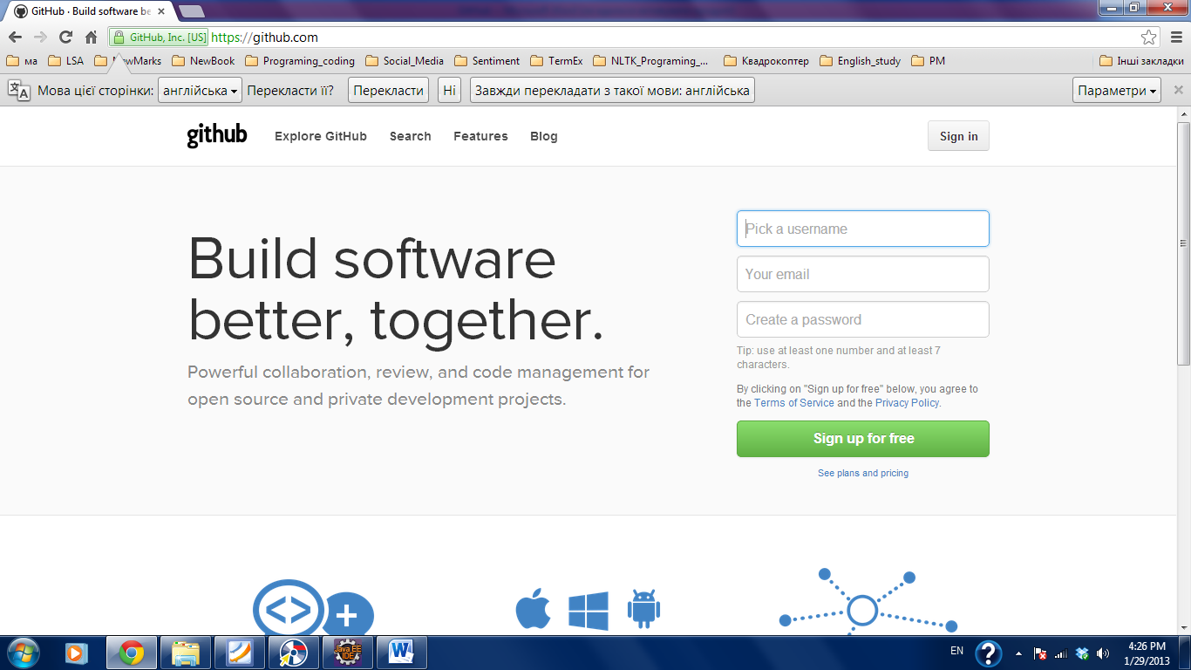

1. Створити обліковий запис (User account)

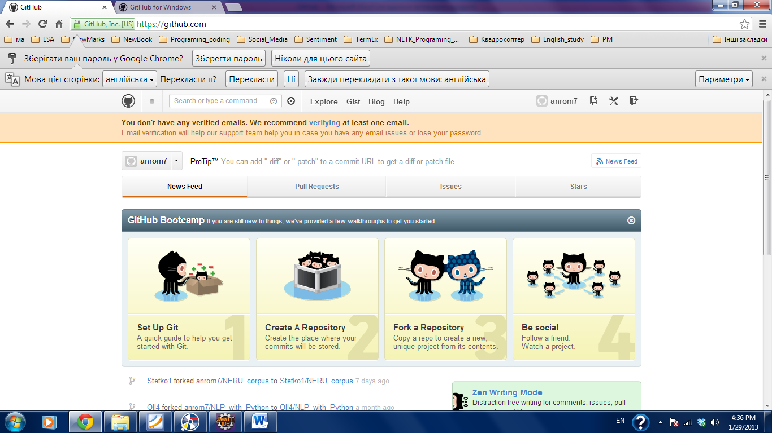

1. Заповнити налаштування облікового запису

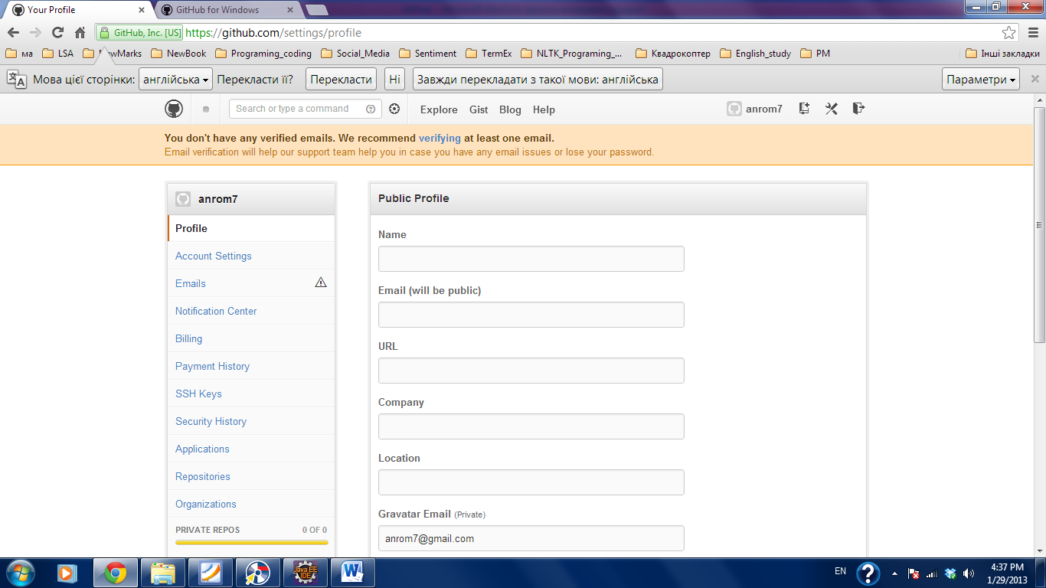

1. Дані облікового запису (ім’я користувача) надіслати керівнику ([anrom7@gmail.com](mailto:anrom7@gmail.com)) та зачекати поки вас додадуть у Collaborators

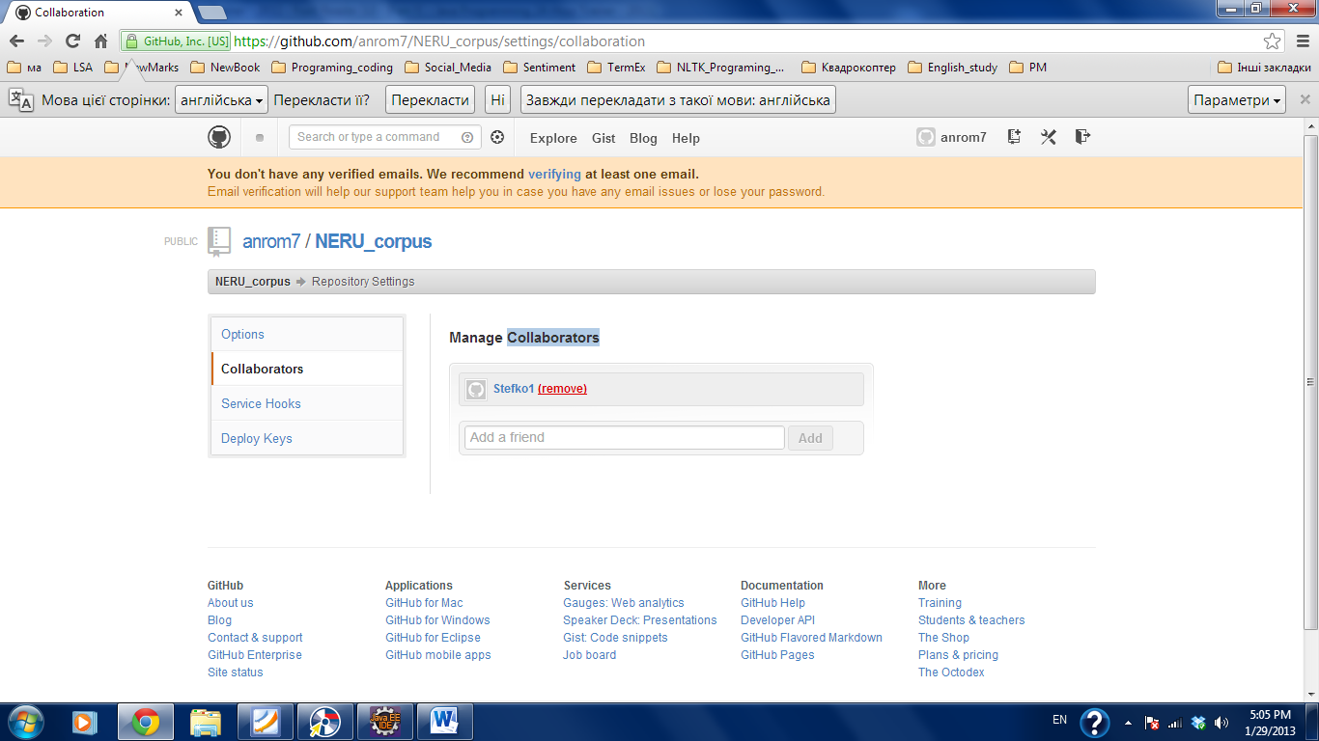

1. Знайти проекти NLP_with_Python, CL_project

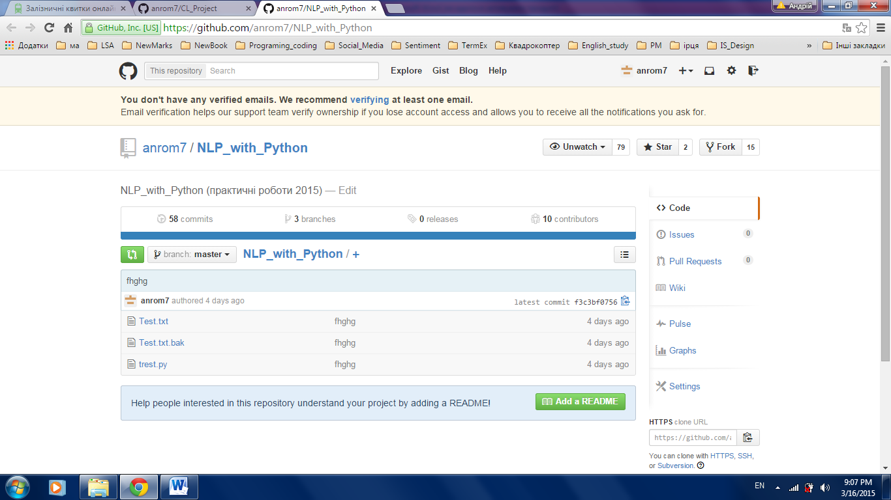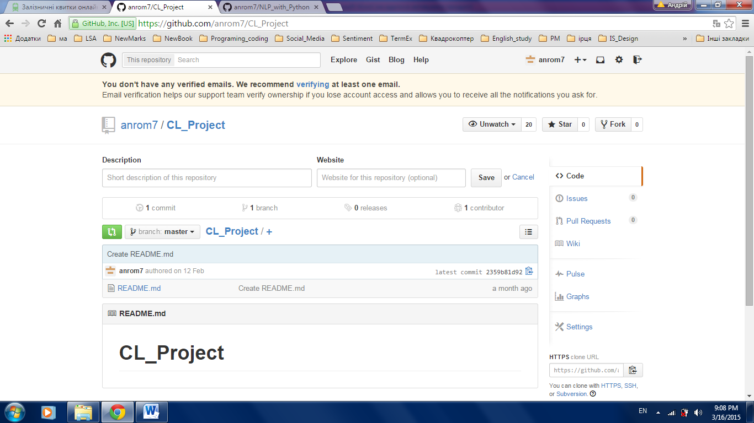

1. Завантажити та встановити [GitHub for Windows](http://windows.github.com/)

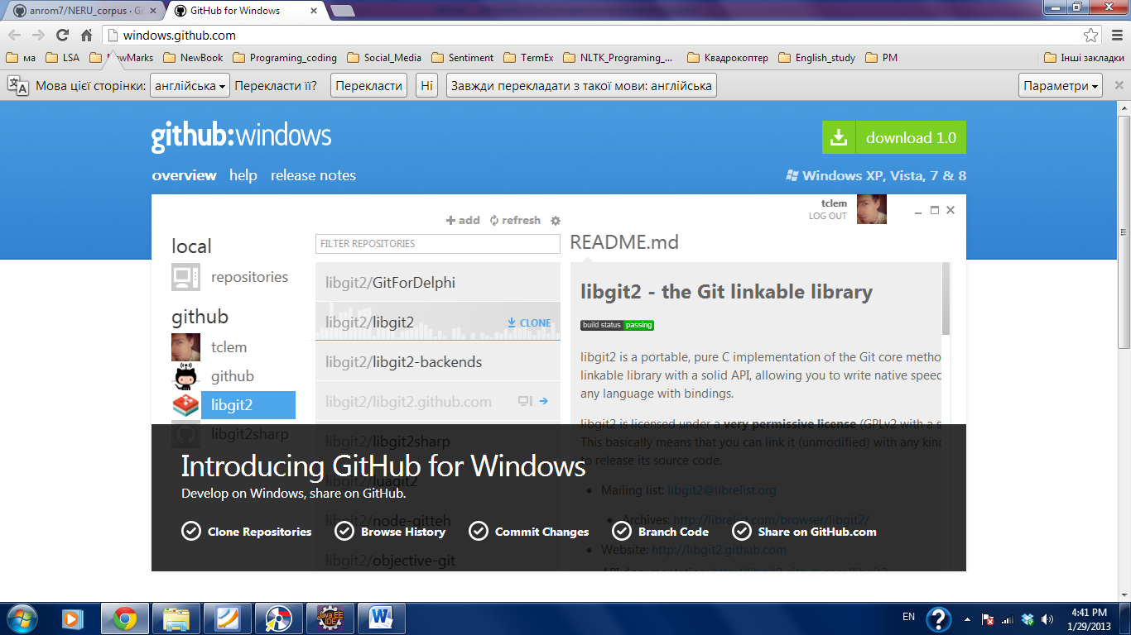

1. Клонувати проект

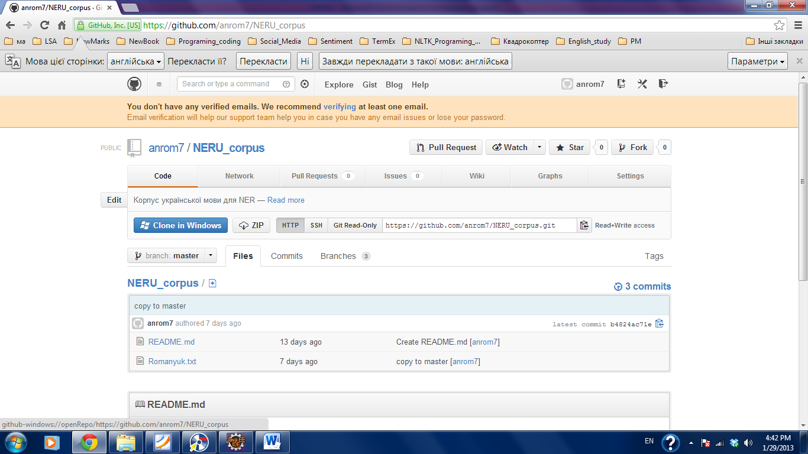

1. Створити нову гілку назвою яка відповідає прізвищу в [GitHub for Windows](http://windows.github.com/)

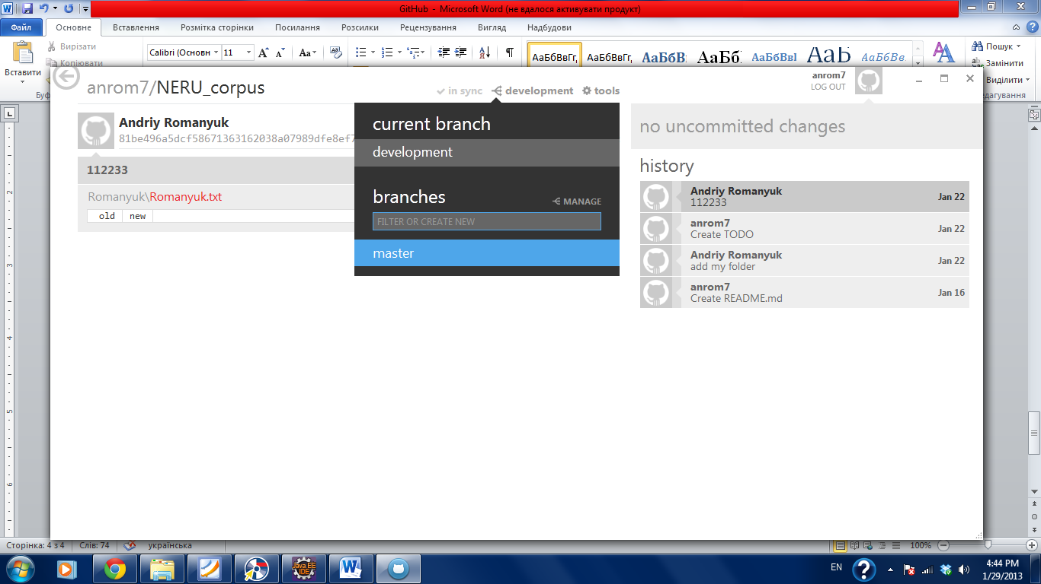

1. Створити папку з назвою яка відповідає прізвищу в проекті

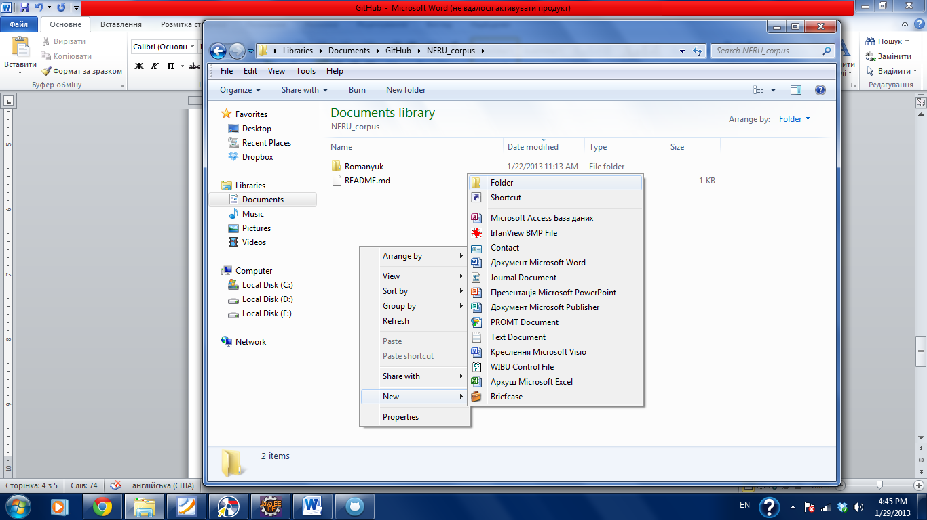

1. Надіслати зміни на сервер

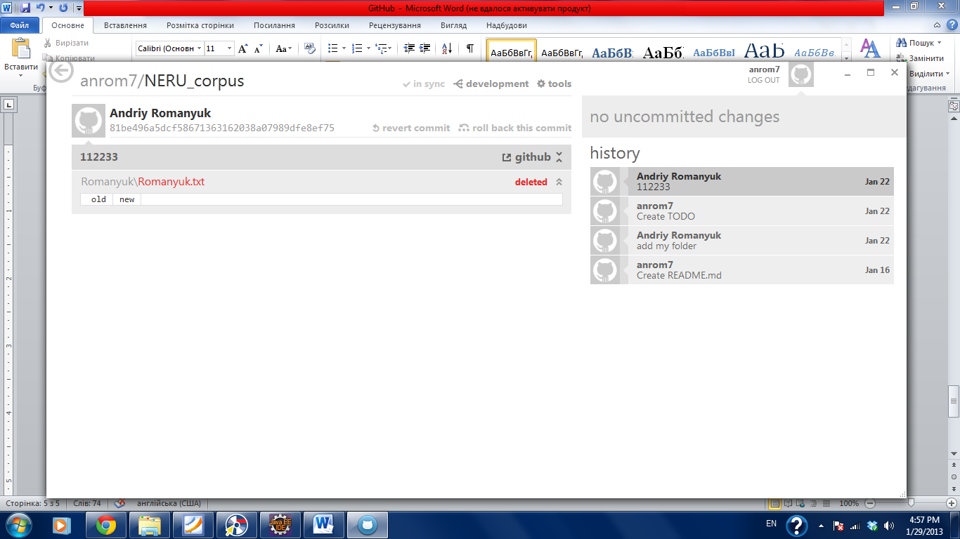

1. Файли завдання будуть знаходитися у вашій гілці
2. При виконанні індивідуального завдання результати (файли) надсилати (синхронізовувати) на сервер
3. Питання додавати у Issues

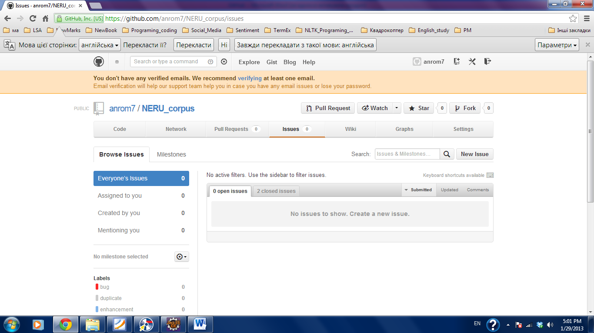

1. Опис завдань курсової роботи переглядати у Wiki

